EJEMPLO DE ANOVA.-

Se quiere evaluar la eficacia de distintas dosis de un fármaco contra la hipertensión arterial, comparándola con la de una dieta sin sal. Para ello se seleccionan al azar 25 hipertensos y se distribuyen aleatoriamente en 5 grupos. Al primero de ellos no se le suministra ningún tratamiento, al segundo una dieta con un contenido pobre en sal, al tercero una dieta sin sal, al cuarto el fármaco a una dosis determinada y al quinto el mismo fármaco a otra dosis. Las presiones arteriales sistólicas de los 25 sujetos al finalizar los tratamientos son:

|  |  |  |  |  |
| --- | --- | --- | --- | --- |
| **Grupo** | | | | |
| **1** | **2** | **3** | **4** | **5** |
| 180 | 172 | 163 | 158 | 147 |
| 173 | 158 | 170 | 146 | 152 |
| 175 | 167 | 158 | 160 | 143 |
| 182 | 160 | 162 | 171 | 155 |
| 181 | 175 | 170 | 155 | 160 |

La tabla de anova es:

|  |  |  |  |  |
| --- | --- | --- | --- | --- |
| Fuente de variación | GL | *SS* | *MS* | *F* |
| Tratamiento | 4 | 2010,64 | 502,66 | 11,24 |
| Error | 20 | 894,4 | 44,72 |  |
| Total | 24 | 2905,04 |  |  |

Como *F*0,05(4,20) =2,87 y 11,24>2,87 rechazamos la hipótesis nula y concluimos que los resultados de los tratamientos son diferentes.

**Nota**: Para hacerlo con un paquete estadístico, p.e. el SPSS, deberíamos crear un archivo con 2 variables: *Trata* (con un código distinto para cada grupo, p.e. de 1 a 5) y *Presión* con la presión arterial de cada individuo al acabar el estudio. Para calcular el *Anova* desplegamos los menús que se ven en la gráfica:

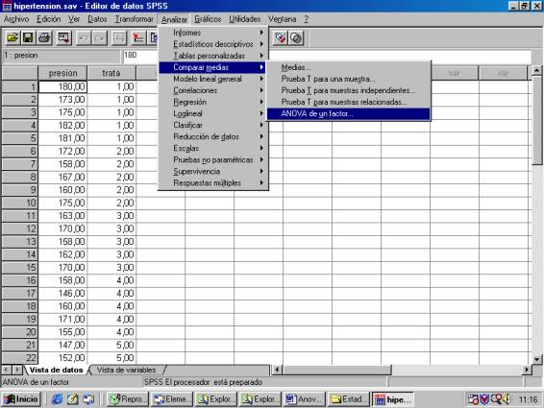

La tabla de *anova* que devuelve el programa es

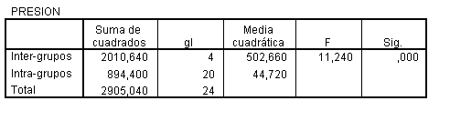

que incluye también el [“valor p”](http://www.hrc.es/bioest/Introducion_ch.html#paso5) asociado al contraste, ( sig.)